Уравнение Менделеева – Клайперона в изопроцессах. 10 класс
Тип урока: урок изучения и первичного закрепления новых знаний, повторение.
Цель урока:
Физика - изучить связь между тремя макроскопическими параметрами газа, а конкретнее – их взаимосвязь в газовых процессах, протекающих при постоянном значении одного из этих трёх параметров, или изопроцессах: изотермических, изохорных и изобарных.
Математика – повторить построение графиков функций линейных и обратно – пропорциональных, закрепить решение задач с помощью пропорции.
Задачи:
- Образовательные: изучить газовые законы; формировать умение объяснять законы с молекулярной точки зрения; изображать графики процессов; начать обучение учащихся решать графические и аналитические задачи, используя уравнение состояния и газовые законы; установление межпредметных связей (физика, математика).
- Воспитательные: продолжить формирование познавательного интереса учащихся; в целях интернационального воспитания обратить внимание учащихся, что физика развивается благодаря работам ученых различных стран и исторических времен; продолжить формирование стремления к глубокому усвоения теоретических знаний через решение задач.
- Развивающие: активизация мыслительной деятельности (способом сопоставления), формирование алгоритмического мышления; развитие умений сравнивать, выявлять закономерности, обобщать, логически мыслить; научить применять полученные знания в нестандартных ситуациях для решения графических и аналитических задач.
План урока:
- Организационный момент.
- Актуализация знаний.
- Объяснение нового материала.
- Закрепление нового материала.
- Домашнее задание.

I. Организационный момент.
Слайды
Уравнение состояния идеального газа связывает между собой три макроскопических параметра: р, Т и V. Но при любых ли процессах все эти параметры изменяются? Давайте рассмотрим несколько примеров.
Возьмем шарик. Какой параметр здесь постоянен? (учащиеся отвечают: объем не изменяется). А если мы деформируем его и объем изменим, но внешних условий менять не будем? (учащиеся отвечают: при деформации объем уменьшится, давление внутри возрастет, а температура останется постоянной). А что произойдет с кругом при повышении температуры? (учащиеся отвечают: объем растет с повышением температуры, а давление внутри круга равно внешнему давлению и постоянно). Теперь мы знаем, что существуют процессы, при которых отдельные макроскопические параметры сохраняются.
Давайте определим тему урока, и сформулируем цель.
Перед учащимися определяются цели урока, освещается ход урока и конечные результаты его проведения.

II. Актуализация знаний. Слайды презентации.
Фронтальный опрос
- Что является объектом изучения МКТ? (Идеальный газ.)
- Что в МКТ называется идеальным газом? (Идеальный газ – это газ, в котором взаимодействием между молекулами можно пренебречь.)
- Для того чтобы описать состояние идеального газа, используют три термодинамических параметра. Какие? (Давление, объем и температура.)
- Какое уравнение связывает между собой все три термодинамических параметра? (Уравнение состояния идеального газа).
- Запишите уравнение МКТ и назовите его параметры и их единицы измерения.
III. Объяснение новых знаний.
Выслушивают лекцию, записывают основные тезисы ( выбирают материал для записи сами или записывают часть материала под диктовку), отвечают на встроенные в лекцию вопросы.
Как и где применяются газовые законы предлагаю посмотреть вам «Галилея»
Теперь рассмотрим каждый из представленных процессов подробнее и установим для каждого из них связь между Т, р и V.
Количественные зависимости между двумя параметрами газа одной и той же массы при неизменном значении третьего параметра называют газовыми законами.
Изопроцесс – процесс, при котором масса газа и один из его термодинамических параметров остаются неизменными.
Газовых законов, как и изопроцессов – три. Используя уравнение состояния идеального газа, можно вывести все три закона за 10 минут. Но в истории физики эти открытия были сделаны в обратном порядке: сначала экспериментально были получены газовые законы, и только потом они были обобщены в уравнение состояния. Этот путь занял почти 200 лет: первый газовый закон был получен в 1662 году Бойлем и Мариоттом, уравнение состояния – в 1834 году Клапейроном, а более общая форма уравнения – в 1874 году Д.И. Менделеевым.
Слайды Изотермический процесс. Закон Бойля-Мариотта.
Первый газовый закон был открыт английским ученым Бойлем в 1662 году. Работа называлась «Новые эксперименты, касающиеся воздушной пружины». Бойль изучал давление газа в зависимости от объёма при постоянной температуре. Данный процесс называется изотермическим.
Имя французского аббата Эдма Мариотта в названии закона появилось в 1676 году благодаря его работе “Речь о природе воздуха”, в которой были описаны опыты, аналогичные экспериментам Бойля. Поэтому закон получил название закона Бойля-Мариотта.
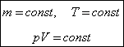
Откройте учебник на странице 255, найдите формулировку закона Бойля – Мариотта и запишите в тетрадь.
Для газа данной массы при постоянной температуре произведение давления газа на его объем постоянно.
Из уравнения Менделеева-Клайперона следует закон Бойля-Мариотта PV=const=m/V* RT. Это означает, что произведение начального давления Р1 на его первоначальный объем равно произведению этих параметров P2*V2 в произвольной момент времени P1*V1=P2*V2или P1/P2=V2/V1 следовательно Р - 1/V.
График - гипербола, название - изотерма.
Математика: При построении графиков проводится аналогия с соответствующим разделом из математики.
Закрепление нового материала. Решение задач.
  - Баллон вместимостью 0,02 м³, содержащий воздух под давлением 4*10⁵ Па, соединяют с баллоном вместимостью 0,06 м³, из которого воздух выкачан. Найдите давление, установившееся в сосудах. Температура постоянна.
  - Воздух под поршнем насоса имеет давление 10⁵ Па и объем 260 см³. При каком давлении этот воздух займет объем 130 см³, если его температура не изменится?
Слайды Изобарный процесс. Закон Гей-Люссака.
Процесс изменения состояния термодинамической системы при постоянном давлении называют изобарным. Первооткрыватель - Жозеф Луи Гей-Люссак (1802 год).
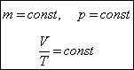
Учебник на странице 257 , найдите формулировку закона Шарля и запишите в тетрадь.
Для газа данной массы при постоянном давлении отношение объема к температуре постоянно.
Рисуется график, даётся его название и отмечается, что зависимость (V/T) представляет собой tg угла наклона прямой к оси T.
Изобарный процесс - процесс изменения состояния определенной массы газа при постоянном давлении (m=const, P=const).Из уравнения Менделеева - Клайперона следует закон Гей-Люссака. V/T=const=mR/MP-это означает, что отношение первоначального объема газа к его температуре Т1 равно отношению этих параметров V2/T2 в произвольный момент времени. V1/T1=V2/T2 или V1*T2=V2*T1 следует V~T

График - прямая, название - изобара.
Математика: При построении графиков проводится аналогия с соответствующим разделом из математики.

Закрепление нового материала. Решение задач.
- Газ занимает объем 2 м³ при температуре 273˚ С. Каков будет его объем при температуре 546˚ С и при прежнем давлении.
Слайды Изохорный процесс. Закон Шарля.
В 1787 году французский ученый Жак Шарль измерял давление различных газов при нагревании при постоянном объеме и установил линейную зависимость давления от температуры, но не опубликовал исследования. Через 15 лет к таким же результатам пришел и Гей-Люссак и, будучи на редкость благородным, настоял, чтобы закон назывался в честь Шарля.
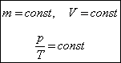
Учебник на странице 258 , найдите формулировку закона Шарля и запишите в тетрадь.
Для газа данной массы отношение давления к температуре постоянно, если объем не меняется.
Изохорный процесс - процесс изменения состояния определенной массы при постоянном объеме(m=CONST, V= CONST). Из уравнения Менделеева - Клайперона следует закон Шарля Р/ Т=const=mR/MV - это означает, что отношение первоначального давления газа Р1 к его температуре равно отношению этих параметров Р2, Т2- в произвольный момент времени Р1/Т1=Р2/Т2 или Р1*Т2=Р2*Т1 следует Р пропорционально Т.
График - прямая, название - изохора.
Математика: При построении графиков проводится аналогия с соответствующим разделом из математики.
IV. Закрепление нового материала. Решение задач.
- Газ находится в баллоне при температуре 288 К и давлении 1,8 МПа. При какой температуре давление газа станет равным 1,55 МПа? Объем баллона считать неизменным.
Выберите процесс: Изотермический, изобарный, изохорный, Уравнение Менделеева – Клайперона. Запишите в тетради. Встаньте в свой угол, найдите себе пару из другого процесса и расскажите о своем процессе ( 30 секунд), каждый.

Таблица «Изопроцессы»

Изопроцессы - это процессы, протекающие при неизменном значении одного из макроскопических параметров (р, V, Т).
Название процесса | Постоянный  параметр | Название  закона | Математическая  запись закона | Формулировка  закона | Объяснение связи между параметрами с точки зрения м.к.т. | Графики процесса
Изотермический | Т = const | Бойля (1662) – Мариотта (1667) | PV=const  $\frac{р_{1}}{р_{2}}$ =$\frac{V_{2}}{V_{1}}$ | Для данной массы газа при постоянной температуре произведение давления на объём, есть величина постоянная | Давление газа зависит от числа ударов молекул о стенку сосуда. При расширении объём увеличивается, концентрация молекул уменьшается, число ударов становится  меньше давление уменьшается. | изотерма  P  V  P  T  V  T
Изобарный | P = const | Гей – Люссака (1802) | $\frac{V}{T}$ = const  $\frac{V_{1}}{V_{2}}$ =$\frac{T_{1}}{T_{2}}$  V_{t}= V₀( 1 + ß∆t ) | Для данной массы газа при постоянном давлении отношение объёма к температуре, есть величина постоянная | При увеличении температуры скорость молекул увеличивается, молекулы действуют на стенки сосуда и совершают работу увеличивая объём | V изобара  T  p  T  p  V
изохорный | V = const | Шарля (1787) | $\frac{P}{T}$ = const  $\frac{р_{1}}{р_{2}}$ = $\frac{T_{1}}{T_{2}}$  p_{t} = p₀ ( 1 + ά∆t ) | Для данной массы газа при постоянном объёме отношение давления к температуре, есть величина постоянная | При повышении температуры увеличивается скорость движения молекул, а значит растёт число ударов о стенку сосуда увеличивается давление | p изохора  T  V  T  P  V
Математическая модель
Y=k/x

Обратная пропорциональность
Прямая пропорциональность

tg=V/T=P
Y=k*x

Прямая пропорциональность

tg =P/T=V
Мы познакомились с тремя изопроцессами: изотермическим, изобарным и изохорным. Все они вытекают из уравнения состояния идеального газа.
Далее предлагаем обучающимся мини тест, чтобы они определились в своих знаниях полученных за урок, а также проверили свои умения.
Проверь правильность своих ответов
Поднимите руки у кого 5 баллов, 4, 3 балла.
Закрепление нового материала. Решение задачи из ЕГЭ математика
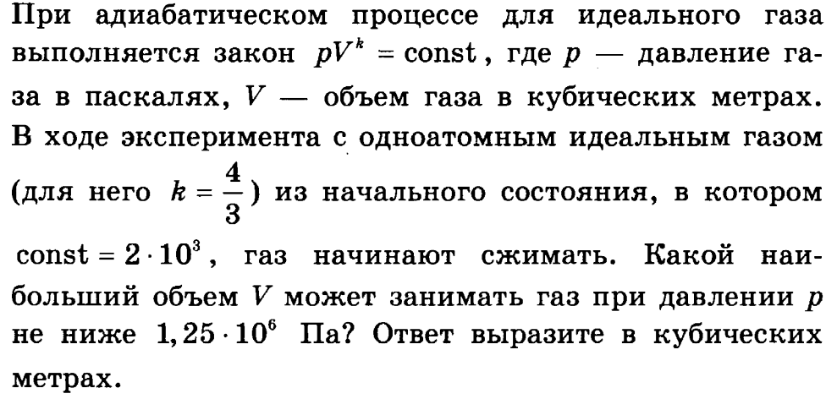
ИЛИ
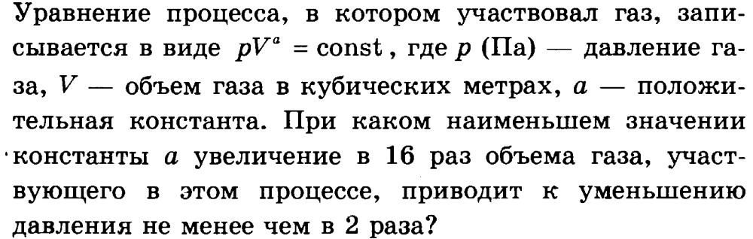
Решение задачи на построение графика – физика.
Рассмотрим способы решения задач на построение графиков изопроцессов в осях РV , PT , VT , если представлен один из графиков.
Представьте процесс в координатах VT, PV

Пользуясь алгоритмом решения (приложение ), учащиеся разбирают решение следующей задачи:

P

T
Решение:
Процесс 1-2 изотермическое расширение, pV=const, T=const, p ↓ V↑;
Процесс 2-3 изобарное расширение (нагревание), V/T = const, p=const, T ↑ V ↑;
Процесс 3-4 изотермическое сжатие, pV=const, T=const, p ↑, V ↓.

V p

T V
Приложение Ф-10 Алгоритм решения задач по теме «Газовые законы» графическим методом.
- Определить процесс, соответствующий данному участку графика, по виду этого участка.
- Записать формулу закона.
- Определить с помощью графика и закона изменение объема, давления, температуры на каждом участке. Для упрощения описания изменения макропараметров ввести символы: «↑» - возрастает; «↓» - убывает.
- Выделить поведение макропараметров на отдельных участках диаграммы.
Сообщает домашнее задание:
  - Домашнее задание.

- Касьянов В.А Учебник. Физика. 10 кл §53
- Задача параграфа 53, № 5.
- Задания для решения задач.

